- 免费课基础知识练习 （20分）
1、一维数组中都是数字，想实现数字的从大到小排序：sort(function(a,b){return b-a})______
2、删除数组中的最后一项内容，请至少写出三种办法：_ary.pop() ary.splice(ary.length-1) ary.splice(ary.length-1,1) ary.length--; ary.length=ary.length-1; ary.length-=1; delete ary[ary.length-1]_____
3、找出数组中的第n项到第m项的内容：__ary.slice(n-1,m)_____
4、获取当前浏览器可视区域的宽度(兼容所有的浏览器)：document.documentElement.clientWidth||document.body.clientWidth______
5、把元素添加到指定的容器中，至少写出两种办法：appendChild() insertBefore(newEle,oldEle)______
6、获取上一个哥哥元素节点(兼容浏览器)：______
7、获取[n-m]之间的随机整数：_Math.round(Math.random()*(m-n)+n)_____
8、把字符串中的某一个字符进行替换：replace(‘’,’’)______
9、<div id=’tab’class=’tabCon’></div>:用js获取着这一个元素对象，至少写出三种方式(不需要兼容所有的浏览器)：__
document.getElementById(‘tab’+)
document.getElementsByTagName(‘div’)[0]
document.getElementsByClassName(‘tabCon’)[0]
document.querySelector(‘.tabCon’)
document.querySelectorAll(‘.tabCon’)[0]_____
10、[]==false：true_____ ![]==false：____true_
- 根据每一道题的代码写出正确的输出结果 (60分)
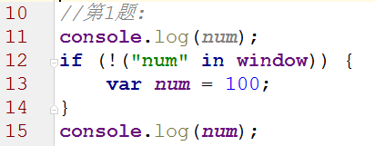undefined undefined
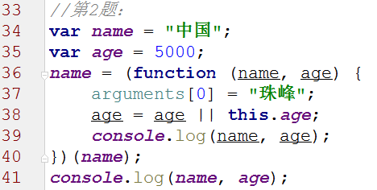
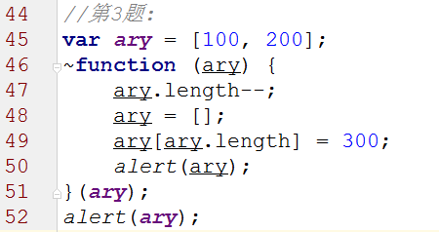300 100
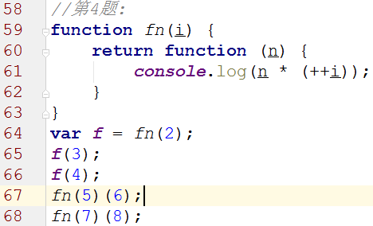 9 16 36 64
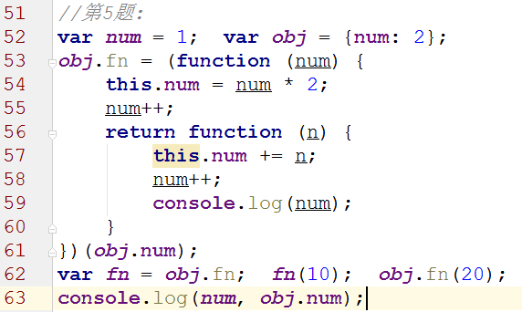4,5,14,22

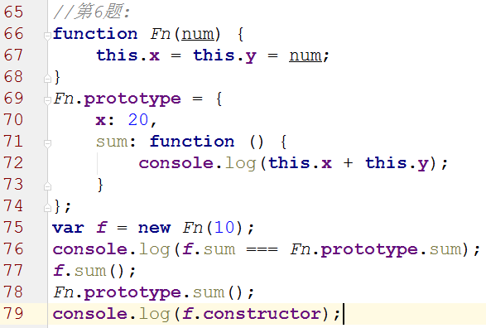

三：问答题 （20分）
有如下的HTML结构，需求是想要实现点击每一个按钮，让body的背景颜色显示不同的，请问下面代码是否可以实现？如果能是为什么？如果不能是为什么？并写出你的解决方案(至少两种不同思路的解决办法)？
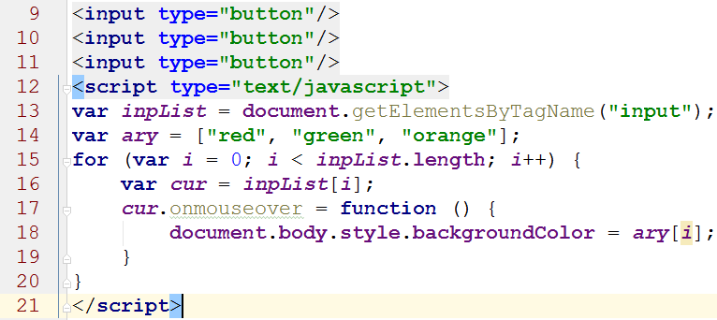
cur[index]=i;
document.body.style.backgroundColor=ary[this.index];

